Федеральное государственное бюджетное учреждение науки Институт ядерной физики им. Г.И. Будкера СО РАН1 (ИЯФ СО РАН), ИФП РАН2, НТЦУП РАН3.

**ТГЦ ПЛАЗМОННАЯ РЕФРАКТОМЕТРИЯ КОМПОЗИТНЫХ СЛОЕВ ГРАФЕНОВЫХ НАНОЧАСТИЦ**

**В.В. Герасимов1 (+7(383)329-48-39, v.v.gerasimov@inp.nsk.su), В.Д. Кукотенко1 (+7(383)329-48-35, v.d.kukotenko@inp.nsk.su) А.И. Иванов2, И.Ш. Хасанов3 (khasanov@sci.pfu.edu.ru)**

Публикации и патенты: 1. *V. V. Gerasimov, et al., Terahertz Surface Plasmon Refractometry of Composite Graphene Nanoparticle Films // IEEE Transactions on Terahertz Science and Technology (2024), DOI:: 10.1109/TTHZ.2024.3485870. Impact Factor 3.9 (Q1)*.

*2. V. V. Gerasimov, et al., First Experimental Demonstration of the Wide-Field Amplitude Surface Plasmon Resonance Microscopy in the Terahertz Range // Photonics, 10, 723 (2023), DOI: 10.3390/photonics10070723. Impact Factor 2.1 (Q2).*

*3. Герасимов В. В., Никитин А. К., Кукотенко В.Д., Устройство для измерения глубины проникновения поля инфракрасных поверхностных плазмон-поляритонов в воздух // Патент РФ RU 2828616, Бюл. №29 от 14.10.2024.*

На терагерцевых (ТГц) частотах генерации Новосибирского ЛСЭ выполнены исследования эффективных оптических констант нового композитного материала на основе графеновых наночастиц, нанесенного в виде пленок толщиной 10-400 нм (производства ИФП СО РАН). Эксперименты проводились с использованием недавно разработанного плазмонного интерферометра Майкельсона (достижение прошлого 2023 года), метода экранирования поля поверхностных плазмон-поляритонов (ППП) и метода поверхностного плазмонного резонанса (см. рисунок 1). Последние два метода реализованы впервые. С ростом толщины композитного слоя увеличивалась его удельная проводимость, которая при толщинах в несколько сотен нанометров была достаточна для генерации распространяющихся ППП, причем длина распространения ППП на данном материале была сопоставима с металлами, а глубина проникновения поля достигала субволнового масштаба. Это свидетельствует о перспективности использования данного материала в ТГц плазмонике. В данный момент проводятся детальные исследования механизма проводимости данного материала в ТГц диапазоне в зависимости от толщины слоя, подбирается модель проводимости для такого сложного композитного материала.

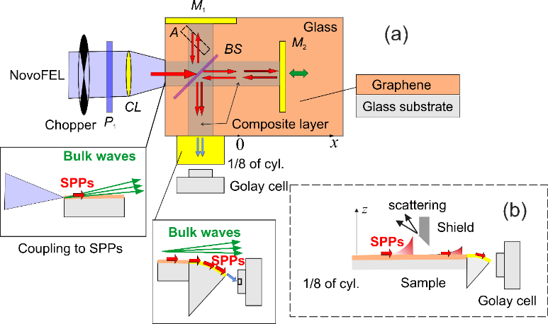 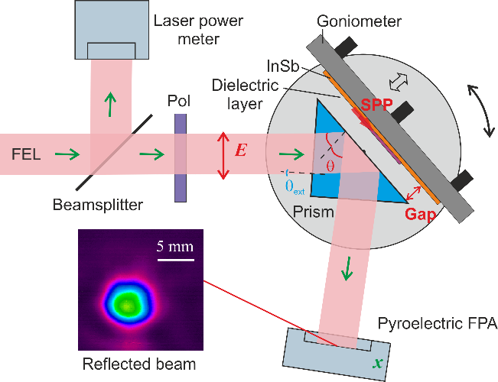(с)

Рисунок 1 – Принципиальная оптическая схема плазмонного интерферометра Майкельсона (a), метода экранирования поля ППП (b), плазмонного резонанса (c).

ПФНИ 1.3.5.6. (Новые оптические материалы, оптические элементы фотоники, интегральная оптика, голография, нанофотоника, метаматериалы и метаповерхности)

Результаты получены в рамках выполнения госзадания № 1.3.3.5.1. «Разработка лазеров на свободных электронах и устройств для работы с их излучением».